Le président de l’Université de Benha visite les villes universitaires et félicite les étudiants de l’Université a l’occasion de la glorieuse victoire d’Octobre
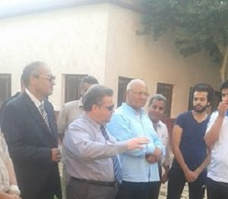
Le professeur Elsayed Ekaddi Président de l’Université de Benha visite les villes universitaires et félicite les étudiants de l’Université a l’occasion de la glorieuse victoire de la grande guerre d’Octobre. Il a rencontré les étudiants dans les bâtiments des villes universitaires pour leurs féliciter à l'occasion des célébrations des victoires d’octobre. Lors de sa tournée il a assuré sur la manière d'accueillir les étudiants de l’Université et de leurs propres salles de vie et la nutrition et les moyens de la vie à l’intérieur des villes universitaire, aussi le soins des activités des étudiants pour profiter du parc et des terrains de jeux et de fournir tous les moyens du confort pour ces étudiants à l'intérieur des villes universitaires, comme il a écouté aussi aux demandes des étudiants et leur a demandé de communiquer avec lui quand ils en ont besoin ou soumis à aucun problème. Comme il a promis aussi de résoudre rapidement tous les problèmes qu'ils rencontrent.

